PROJET UF B2 — INFRA & DEV
Ymmo — Plateforme immobilière

Schéma d'architecture réseau
Conception de l'infrastructure multi-sites Ymmo — Siège et agences

Documentation technique — Partie Infrastructure
Ynov Informatique — Bachelor 2
Juin 2026

1. Contexte et objectifs
Ymmo est un groupe immobilier dont le siège social est situé à Aix-en-Provence, avec un réseau de 12 agences réparties sur le territoire national. Le présent document décrit l'architecture réseau que nous avons conçue et mise en œuvre pour répondre au besoin client : une infrastructure sécurisée et scalable reliant le siège aux agences, hébergeant la plateforme web de gestion immobilière développée par l'équipe DEV.
L'architecture répond aux contraintes suivantes :
- Environ 30 postes au siège, répartis dans 5 pôles métier (Direction, Commercial, Communication & Marketing, Administratif-RH-Juridique, IT et Support) ;
- 2 serveurs au siège : un contrôleur de domaine (services AD, DNS, DHCP, fichiers) et un serveur applicatif (hébergement web et base de données) ;
- 12 agences d'environ 5 postes chacune (uniquement des commerciaux), connectées au siège via un réseau privé sécurisé de type VPN/IPSec ;
- Application de la matrice des droits d'accès aux dossiers partagés fournie par le client ;
- Politique de sécurité réseau : pare-feu, filtrage et segmentation.

2. Choix d'architecture

2.1. Segmentation par VLAN
Nous avons fait le choix d'une segmentation réseau par pôle métier. Chaque pôle du siège dispose de son propre VLAN avec un sous-réseau dédié, ce qui permet d'isoler les flux entre les services et de limiter la surface d'attaque en cas de compromission d'un poste. Un sixième segment est réservé aux serveurs, et un septième représente le réseau local d'une agence distante.
La communication entre les segments est entièrement contrôlée par le routeur/pare-feu pfSense, qui assure le routage inter-VLAN et applique la politique de filtrage : chaque VLAN peut joindre le réseau Serveurs (Active Directory, DNS, dossiers partagés, application web), mais les communications directes entre VLANs de pôles sont bloquées. La matrice des droits du client est quant à elle appliquée au niveau applicatif, par les permissions NTFS et les groupes Active Directory.

2.2. Services centralisés
L'ensemble des services d'infrastructure est centralisé sur le réseau Serveurs (10.10.99.0/24) :
- SRV-YMMO (10.10.99.10) : contrôleur de domaine Active Directory (ymmo.local), serveur DNS, serveur DHCP pour l'ensemble des segments, serveur de fichiers hébergeant les dossiers partagés des pôles ;
- SRV-WEB (10.10.99.30) : serveur applicatif hébergeant le backend Node.js/Express (port 3000), le frontend (port 8080) et la base de données MySQL de la plateforme Ymmo. Il est joint au domaine et accessible via l'enregistrement DNS app.ymmo.local ;
- pfSense (10.10.99.1 côté LAN) : passerelle par défaut de tous les segments, pare-feu, NAT vers Internet et redirecteur DNS (forwarding vers 8.8.8.8 / 8.8.4.4).

2.3. Liaison siège-agences
En production, chaque agence est reliée au siège par un tunnel VPN/IPSec site à site établi à travers Internet, entre le pare-feu du siège et le routeur de l'agence. Les commerciaux en agence accèdent ainsi aux mêmes ressources que ceux du siège (annuaire, dossiers partagés, application web), avec les mêmes droits puisque ceux-ci sont portés par leur groupe Active Directory et non par leur localisation.
Dans la maquette de démonstration, ce site distant est représenté par un segment réseau dédié (interface em7 du pfSense, réseau 10.10.60.0/24) raccordé au même pare-feu, ce qui permet de démontrer le routage inter-sites et le filtrage tout en restant dans les limites matérielles d'un poste de virtualisation.

3. Schéma d'architecture
Le schéma ci-après (page suivante, orientation paysage) présente l'architecture complète de la maquette : la connexion Internet (WAN), le pare-feu pfSense et ses 8 interfaces, le réseau Serveurs avec les trois machines virtuelles, les cinq VLANs de pôles, et le réseau Agence relié au siège.

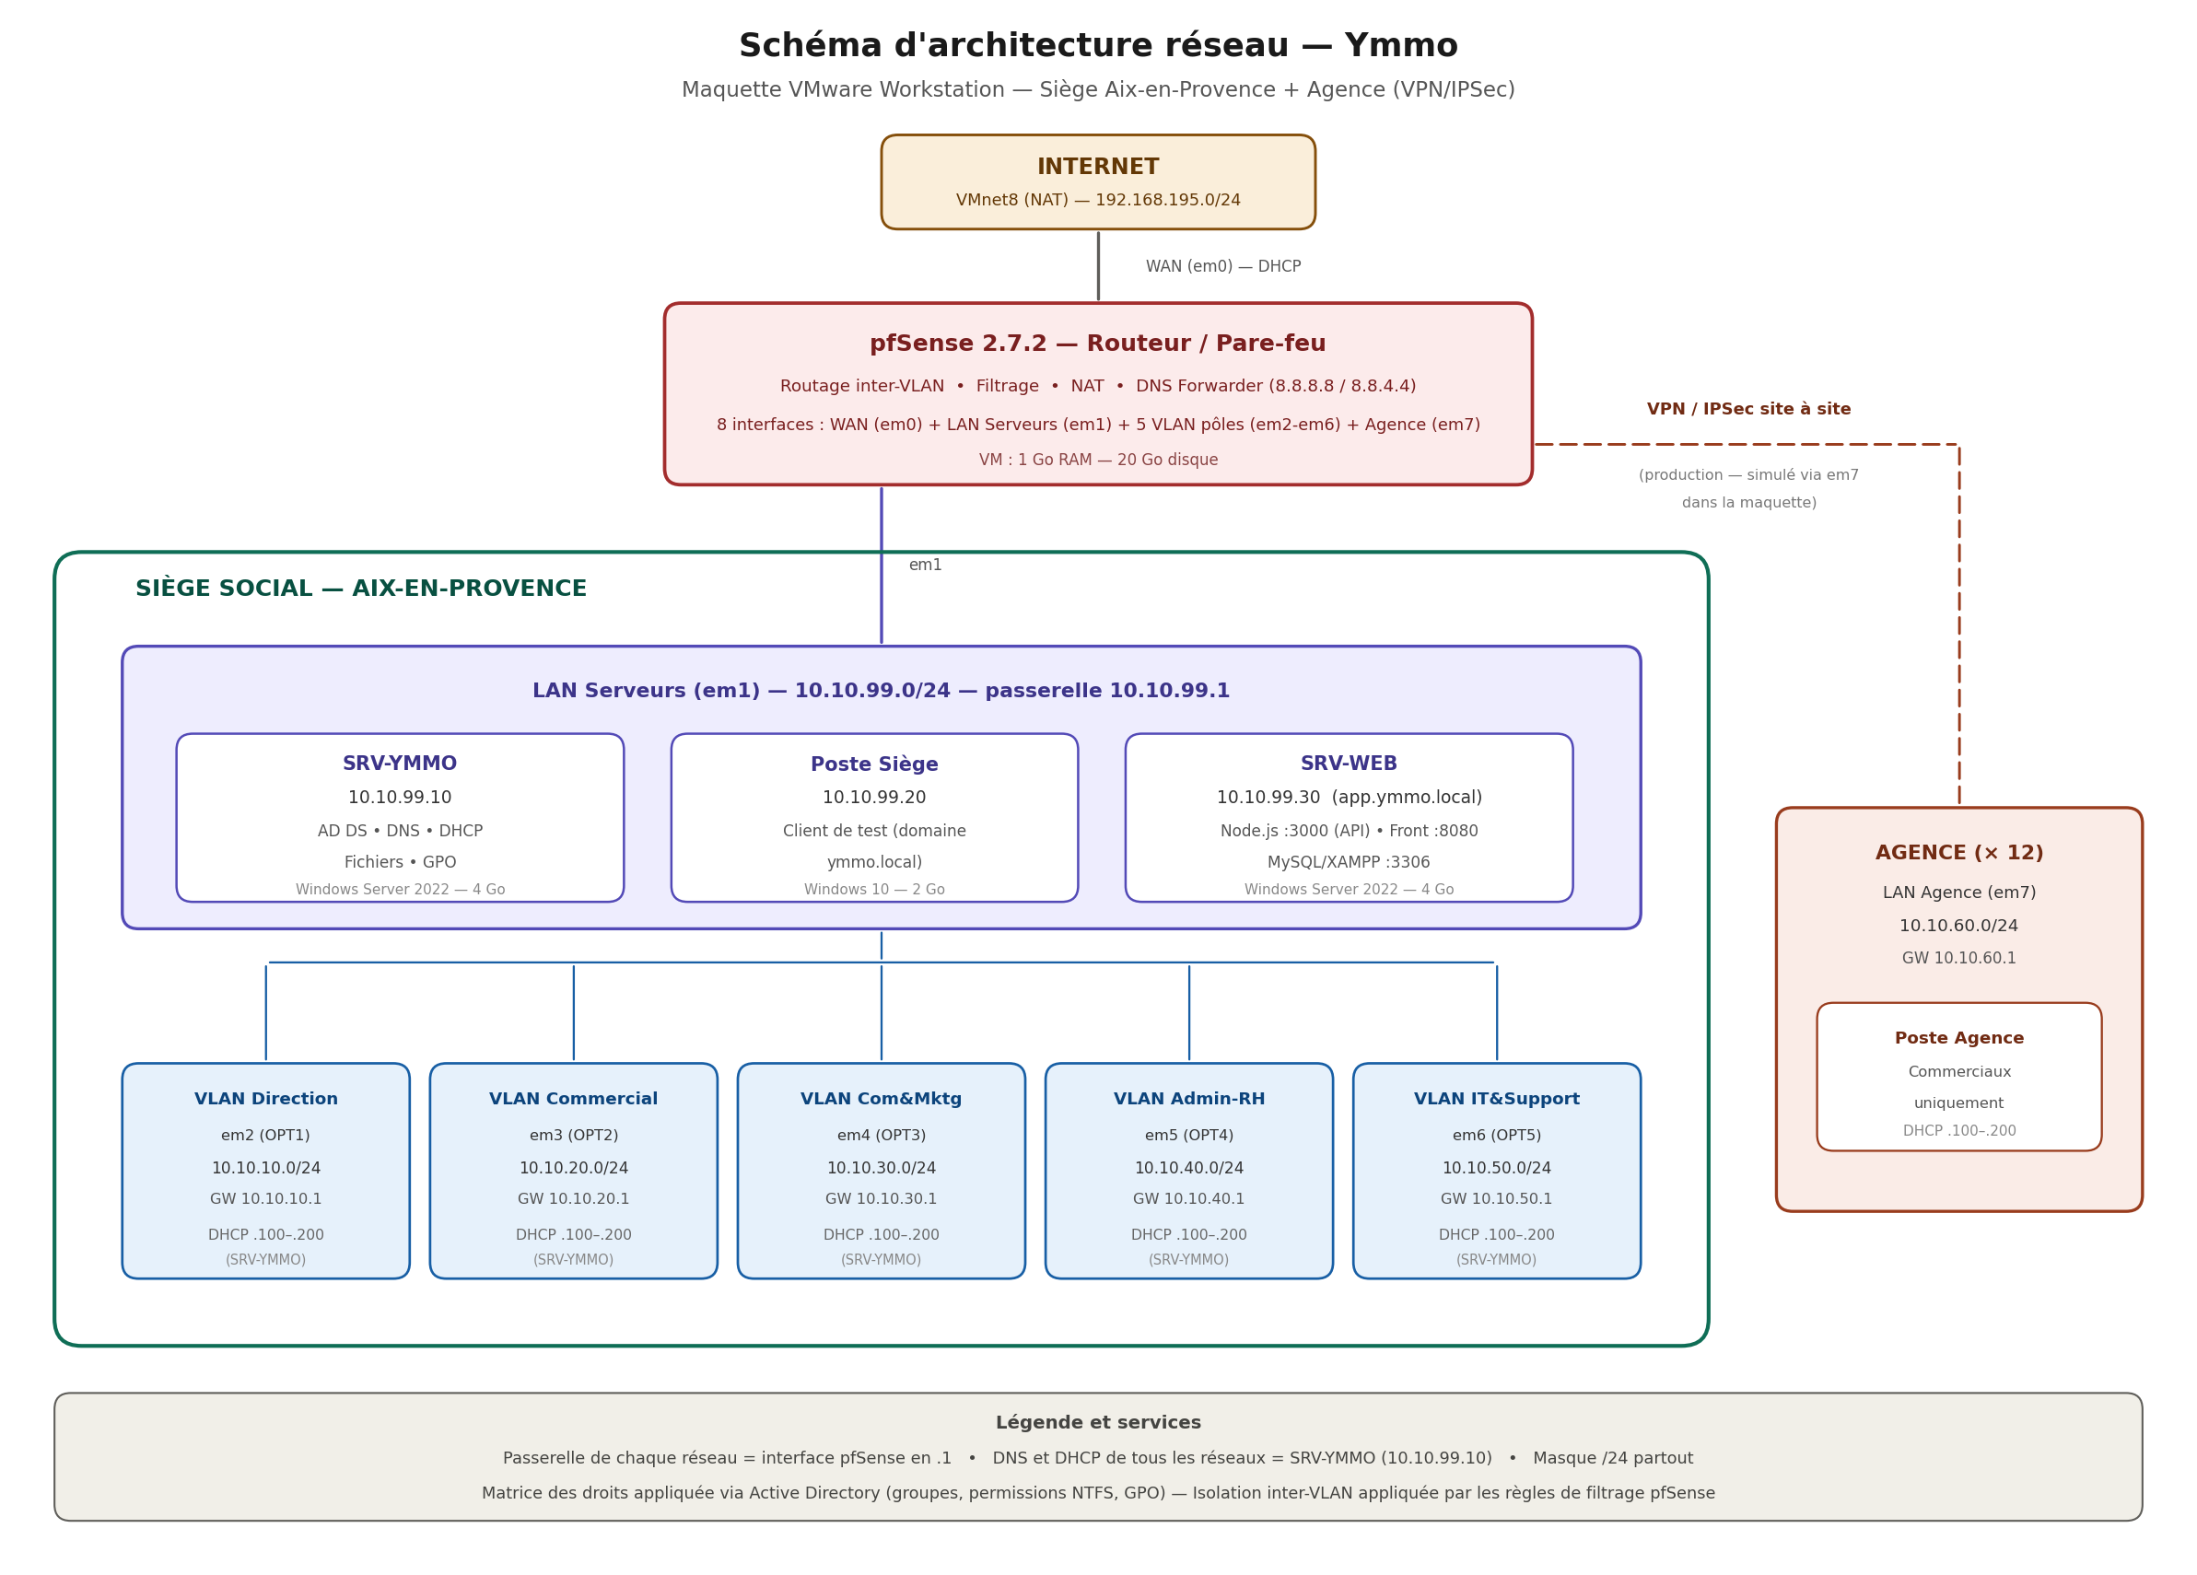

4. Inventaire des machines virtuelles
La maquette repose sur VMware Workstation. Le tableau suivant récapitule les machines virtuelles, leur rôle et leurs ressources.
VM | Système | Rôle | Réseau (VMnet) | IP | RAM
Routeur | pfSense CE 2.7.2 | Routeur, pare-feu, NAT, DNS forwarder | VMnet8 + 2 à 7 + 9 | 10.10.X.1 (par segment) | 1 Go
SRV-YMMO | Windows Server 2022 | AD DS, DNS, DHCP, fichiers, GPO | 2-Serveur | 10.10.99.10 | 4 Go
SRV-WEB | Windows Server 2022 | Application Ymmo (Node.js, MySQL) | 2-Serveur | 10.10.99.30 | 4 Go
Siège | Windows 10 | Poste client de test (pôles du siège) | 2-Serveur | 10.10.99.20 | 2 Go
Agence | Windows 10 | Poste client agence distante | 9-Agence | DHCP (10.10.60.100-200) | 2 Go

Les réseaux virtuels VMware (VMnets) sont tous configurés en mode Host-only avec le service DHCP de VMware désactivé : l'attribution d'adresses est assurée exclusivement par le serveur DHCP de SRV-YMMO, comme en production. Le VMnet8 (NAT) simule la connexion Internet du site.
[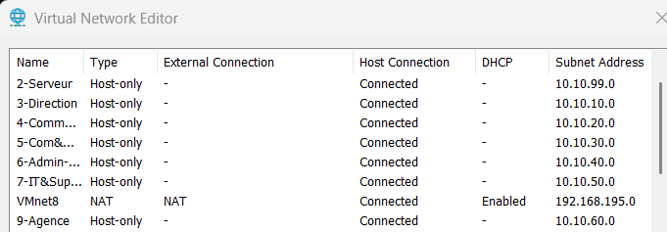

5. Correspondance maquette / production
La maquette reproduit fidèlement la logique de l'architecture de production, avec quelques simplifications assumées et documentées :
Élément | Production cible | Maquette VMware
Segmentation des pôles | VLANs 802.1Q sur switch manageable | Un réseau virtuel (VMnet) par pôle, routés par pfSense
Liaison siège-agences | Tunnels VPN/IPSec site à site via Internet (12 agences) | Segment Agence dédié (em7) sur le même pfSense
Postes clients | Environ 30 postes au siège + 5 par agence | 1 poste de test par site, déplaçable entre les VMnets
Pare-feu local des postes | Pare-feu Windows actif (défense en profondeur) | Désactivé sur la maquette, filtrage assuré par pfSense
Serveur web | Serveur dédié (idéalement Linux) derrière reverse proxy HTTPS | Windows Server 2022 + Node.js en HTTP interne

Ces choix de simplification permettent de faire tenir la maquette complète (5 machines virtuelles simultanées) sur un poste disposant de 16 Go de RAM, tout en démontrant l'ensemble des compétences attendues : architecture multi-sites, services Windows Server, gestion des droits et politique de sécurité.

